Frontière choisie | Forme de la frontière | Présentation rapide des 2 pays séparés par la frontière | Conclusion sur la frontière présentée :
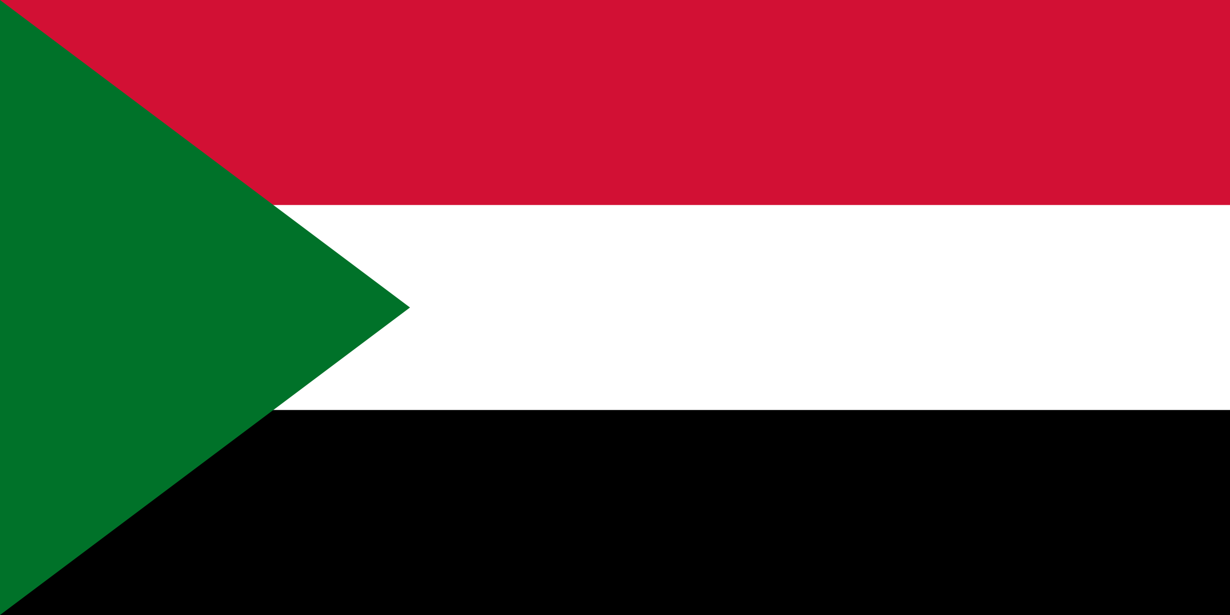  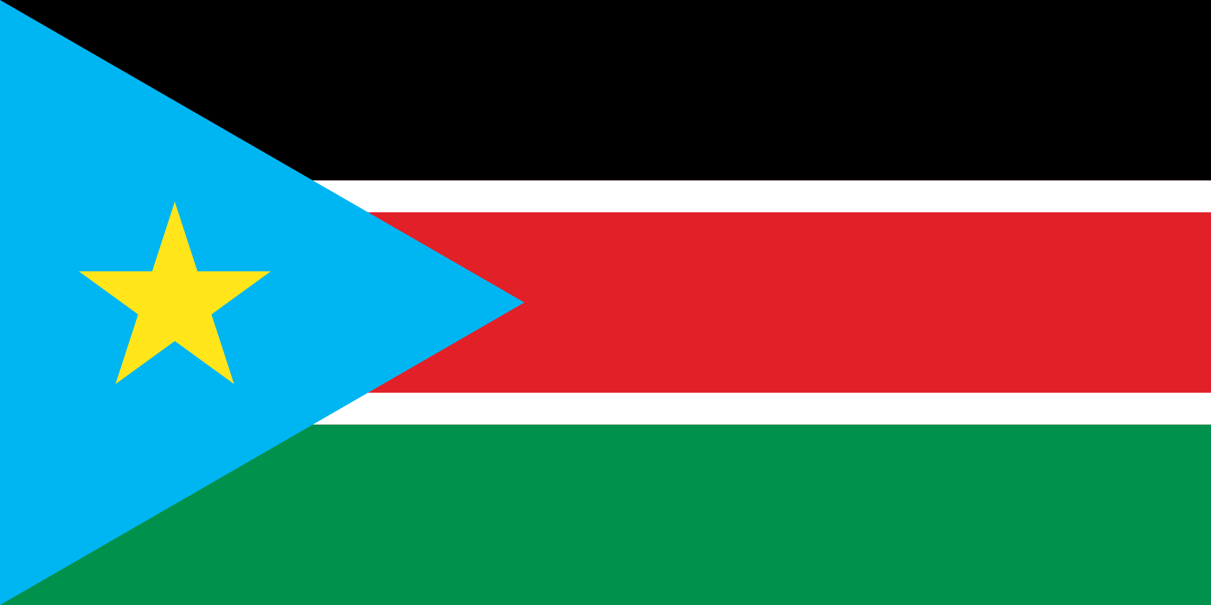  Soudan Du Sud &  Soudan | 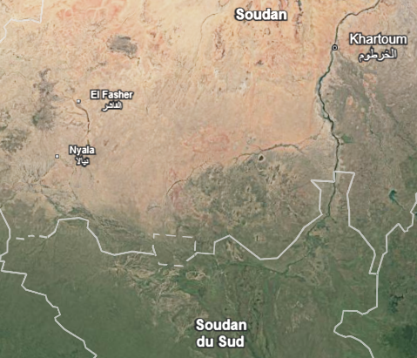  La frontière entre le Soudan et le Soudan Du Sud est irrégulière, avec notamment des frontières encore discuter visible ci-dessus en pointillées. Leur frontière est donc chaude, dure et non naturelle. | Au nord, il y a le Soudan pays sous dictature, qui met a mal la condition de la femme. Avec un idh de 0,508 et un PIB de 50milliards.  Au sud il y a le Soudan Du Sud qui a pris son indépendance après deux guerre civile avec son voisin du nord, le Soudan, classé dernier pays monde en idh (0,381) en 2021, et est le 163eme sur 193 pays pour le PIB avec 12 milliards | La frontière est chaude à cause de tension entre les deux pays, dure pour la même raison, cependant il n’existe aucune frontière naturelle. Il y a peu de flux entre les deux pays, et la frontière est discontinue. Avec des région qui n’appartient a aucun des deux pays, ou du moins la frontière change assez souvent pour qu’elle soit affiché en pointillées.

Source : Wikipédia ; Google earth
FABRE Samuel
Date : 20/01/2026

